Modul Pelatihan CGE Phase II
D2S1S2 – Menyusun policy simulation - Carbon Tax

Sesi ini bertujuan untuk membantu peserta memahami cara menentukan variabel yang akan di shock dan menghitung nilai shock carbon tax dalam pemodelan CGE. Kita akan menggunakan contoh penerapan carbon tax sebesar 3USD per ton CO2 untuk komoditas energi (Coal, NatGas, dan PetrolRefin) pada tahun 2025.

Simulasi Carbon Tax

Persiapan
Download model untuk pelatihan sesi ini dan simpan di folder pelatihan, misalkan pada modul menggunakan folder D:\TrainingCGEII\D2S1.
Buka RunDynam dan pilih: Zip | Restore Ingredients from ZIP Archive. Kemudian pilih ModelD2S1.zip. Ekstrak isi ZIP tersebut ke D:\TrainingCGEII\D2S1. Pada runDynam, perhatikan dan ekplorasi isi dari halaman Model/Data, Sim Overview, Closure/Shock, dan Results.
- Pertama-tama, pada halaman Closure/ Shocks sesuaikan isi kolom Base Closure dan Base Shocks pada baris common, 2017 sampai dengan 2040 (sesuai dengan pelatihan sesi pertama).
- Kemudian lakukan pengecekan kesesuaian closure dan shock dari model ini. Pada RunDynam klik Tasks lalu pilih Check all Base-case Closure. Pastikan muncul notifikasi “Everything was OK”. Setelah itu, lakukan hal yang sama untuk Check all Policy closures and shocks.
- Kemudian Run All. Pastikan modelnya jalan tanpa ada eror.

Simulasi Carbon Tax – Budget Surplus

- Kemudian bagaimana kita melakukan simulasi penerapan pajak karbon sebesar 3USD pada komoditas energi yang digunakan oleh seluruh industri diseluruh daerah di Indonesia pada tahun 2025 (dan tetap berlaku sampai 2040)? Untuk ini, kita harus mengetahui variabel apa yang akan kita shock dan juga menentukan nilai shock yang sesuai.

- Model IndoTERM ini tidak memiliki variabel khusus carbon tax, tapi kita bisa menggunakan commodity tax.
  - Pada RunDynam, klik View | Main TABLO file. Ketika term.tab sudah terbuka pada TABmate, klik Tablo Check. Kemudian cari powers of commodity tax. Apakah nama variabel powers of commodity tax tersebut?
  - Kemudian pelajari persamaan yang berhubungan dengan variabel tersebut, dengan cara klik/blok tuser kemudian klik Gloss. Maka sekarang akan muncul semua persamaan yang memiliki variabel tuser.
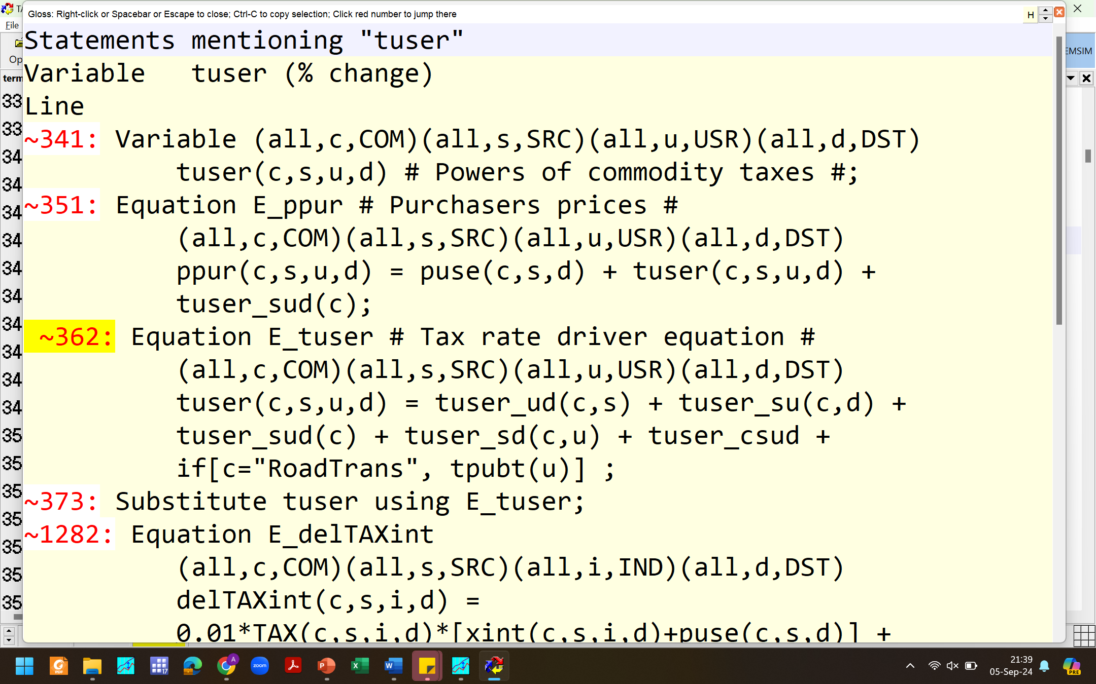

  - Kemudian kembali ke RunDynam dan buka POL.CLS. Setelah terbuka pada TABmate, cari variabel tuser. Apasaja pilihan eksogenous variabel tuser yang tersedia pada pol.cls?

  - Untuk simulasi pengenaan carbon tax ini kita akan gunakan variabel tuser_csud yang merupakan powers of commodity tax tunggal (untuk semua commodity (C), dari semua sumber (S), untuk semua user (U), dan di semua daerah (D).

- Setelah mengetahui variabel yang akan kita shock, masalah berikutnya yang harus kita selesaikan adalah menentukan nilai shock tuser_csud yang setara dengan carbon tax sebesar 3USD. Untuk itu, kita perlu dua informasi, (i) nilai power of tax awal (baseline/tanpa kebijakan), dan (ii) power of tax yang baru ketika kita menambahkan carbon tax 3USD.

- Pada bagian ini kita akan coba menghitung nilai power of tax awal (baseline/tanpa kebijakan).
  - Untuk menghitung power of tax, kita perlu mengetahui nilai tax rate. Pada term.tab, carilah formula untuk menghitung taxrate:
???

  - Berdasarkan jawaban diatas, kita tahu bahwa (rasio) tax rate dihitung dari nilai TAX dan USE.
  - Kembali ke RunDynam, halaman Results. Pada bagian Results for Individual Years, pilih Base Rerun, INFILE, dan tahun 2025, kemudian klik view.
  - Kemudian cari coefficient USE (header BSMR). Klik USE dan lihat tabelnya. Pada tabel USE ini, lakukan filter All Com – Sum SRC – Sum USR – Sum DST. Kemudian tekan ctrl+c pada keyboard dan paste pada file excel “perhitungan carbon tax.xlsx” cell D3.
Lakukan hal yang sama untuk coefficient TAX (header UTAX), paste tabel TAX pada cell G3.
Tutup file ViewHAR.
  - Pada file excel, hitung tax rate untuk masing-masing komoditas dengan mengikuti formula pada jawaban bagian a diatas.
  - Berapakah (dalam %) tax rate awal Coal, NatGas, dan PetrolRefin?
Coal= ???; NatGas= ???; dan PetrolRefin= ???

- Untuk menghitung tax rate akhir (akibat penerapan pajak karbon 3USD) kita bisa lakukan dengan menghitung (tambahan) penerimaan pajak dari pengenaan carbon tax 3USD.
  - Untuk melakukan ini kita memerlukan informasi nilai carbon tax (3USD), exchange rate, dan berdasarkan informasi ini kita bisa memiliki nilai carbon tax dalam satuan Milyar Rupiah per Ton (cell P6).
  - Kemudian kita juga memerlukan data jumlah emisi cabon yang dihasilkan oleh 3 komoditas energi (Coal, NatGas, dan PetrolRefin). Informasi ini terdapat pada database model. Kembali ke RunDynam, halaman Results. Pada bagian Results for Individual Years, pilih Base Rerun, CO2DATA, dan tahun 2025, kemudian klik view. Pada tabel XCO2, lakukan filter All Com – Sum SRC – Sum USR – Sum DST. Kemudian tekan ctrl+c pada keyboard dan paste pada file excel “perhitungan carbon tax.xlsx” cell A3.
Tutup file ViewHAR.

  - Berdasarkan nilai carbon tax dan juga jumlah emisinya, maka kita dapat menghitung tambahan tax revenue dari penerapan carbon tax ini, yaitu sebesar:
Coal=? ; NatGas=? ; PetrolRefin=?

  - Hitung nilai taxrate awal, power of tax awal, taxrate baru, power of tax baru, serta nilai shock pada file excel (Cell P16-T18). Tuliskan perintah shock untuk penerapan carbon tax ini:
ashock ???
ashock ???
ashock ???

  - Tuliskan perintah shock tersebut pada file cotax.psh dan tempatkan pada tahun 2025. Kemudian klik Run All.
[Pengecekan hasil simulasi COTAX – Budget Surplus]
- Cek hasil simulasi:
  - Berapakah nilai DelTAXREV tahun 2025-2040?
  - Berapakah nilai tuser_csud tahun 2025-2040?
  - Cek juga variabel GDP, CO2, CO-Intensity dan bandingkan dengan hasil pada simulasi bagian sebelumnya.

Simulasi Carbon Tax – Budget Neutrality
- Pada simulasi sebelumnya, pemerintah mendapatkan tambahan penerimaan pajak dari penerapan carbon tax. Surplus ini bisa dikembalikan kedalam perekonomian, misalkan dalam bentuk penurunan commodity tax secara proporsional di seluruh komoditas di seluruh Indonesia. Hal ini bisa dilakukan dengan dua cara:
- Dengan menambahkan shock pada variabel tuser_csud dengan nilai persentase perubahan (penurunan) yang setara dengan tambahan tax revenue yang disimpan pemerintah. Untuk ini, terlebih dahulu kita harus menghitung penambahan taxrevenue akibat shock penerapan carbon tax ini. Kemudian, menghitung total nilai pajak komoditas di database. Lalu, tambahkan extra tax revenue dengan total nilai pajak komoditas tersebut. Hitung persentase perubahannya.
- Cara yang lebih mudah adalah dengan melakukan swap delTAXREV dengan tuser_csud. Dengan swap ini maka, delta tax revenue tidak akan berubah (karena exogen). Disisi lain, tuser_csud menjadi variabel endogen, yang artinya akan berubah menyesuaikan dengan perubahan dalam model. Penambahan tax revenue pada simulasi sebelumnya akan otomatis dialokasikan pada penurunan pajak (subsidi) komoditas secara proporsinal di seluruh komoditas, seluruh sektor, di seluruh Indonesia.
Pada latihan ini kita akan mencoba melakukan cara kedua pada simulasi penerapan pajak karbon sebelumnya.
- Pada TabMate buat file policy.cls dan isi dengan pernyataan swap delTAXREV dengan tuser_csud. Kemudian, setelah di save, tempatkan file ini di RunDynam.

- Run kembali simulasi ini dan bandingkan hasilnya.
  - Berapakah nilai DelTAXREV tahun 2025-2040?
  - Berapakah nilai tuser_csud tahun 2025-2040?
  - Cek juga variabel GDP, CO2, CO-Intensity dan bandingkan dengan hasil pada simulasi bagian sebelumnya.

Selamat Belajar
@|z

Simulasi Improvement in the access to public transportation
Pada sesi kita akan melakukan simulasi peningkatan akses ke transportasi umum, yang terdiri dari dua sub-simulasi. Pertama, simulasi perubahan preferensi rumah tangga dari kendaraan pribadi ke transportasi publik (SIM2A). Hal ini dilakukan dengan pengurangan pengeluaran untuk bahan bakar dan peningkatan pengeluaran untuk transportasi umum (transportasi darat dan rel) dalam jumlah yang sama. Dalam simulasi ini, variabel eksogen yang akan di-shock adalah perubahan preferensi dalam sistem permintaan rumah tangga. Besarnya shock ini dirancang sedemikian rupa sehingga mengurangi konsumsi bahan bakar rumah tangga sebesar 10% dan meningkatkan konsumsi transportasi darat dan rel rumah tangga sebesar jumlah yang sama. Kedua, pemberian insentif penggunaan transportasi umum (transportasi darat dan rel) melalui subsidi harga sebesar 10%. Ini dilakukan dalam dua variasi. Pada skenario SIM2B1, subsidi diterapkan melalui pengelolaan anggaran defisit, sedangkan pada skenario SIM2B2, subsidi diberikan dengan mengurangi subsidi bahan bakar yang digunakan oleh rumah tangga (untuk kendaraan pribadi), sehingga anggaran tetap netral. Dalam simulasi ini, variabel eksogen yang akan di-shock adalah tingkat pajak penjualan atas pembelian layanan transportasi oleh rumah tangga (SIM2B1). Pada skenario SIM2B2, selain penurunan tingkat pajak penjualan atas layanan transportasi, tingkat subsidi atas konsumsi bahan bakar juga dikurangi untuk menjaga agar pendapatan pajak tidak langsung tetap sama.

Simulasi perubahan preferensi rumah tangga dari kendaraan pribadi ke transportasi publik
Dalam simulasi ini rumah tangga merubah preferensinya dari kendaraan pribadi ke transportasi publik (SIM2A). Hal ini dilakukan dengan pengurangan pengeluaran untuk bahan bakar dan peningkatan pengeluaran untuk transportasi umum (transportasi darat dan rel) dalam jumlah yang relatif sama. Dalam simulasi ini, variabel eksogen yang akan di-shock adalah perubahan preferensi rumah tangga terhadap public transport. Besarnya shock ini dirancang sedemikian rupa sehingga mengurangi konsumsi bahan bakar rumah tangga sebesar 10% dan meningkatkan konsumsi transportasi darat dan rel rumah tangga sebesar jumlah yang sama.
- Silahkan diskusikan dengan rekan kelompok Anda selama 10 menit, bagaimana menterjemahkan simulasi ini kedalam pernyataan shock dan (jika diperlukan) dalam pernyataan swap. (Variabel yang di shock, variabel yang diswap, tahun simulasi) Hint: cek term.tab, dan pol.cls.
- Berdasarkan hasil penelusuran dan diskusi kelompok:
  - Variabel apa yang dapat menggambarkan perubahan konsumsi bahan bakar rumah tangga?
  - Variabel apa yang dapat menggambarkan perubahan konsumsi transportasi darat rumah tangga?
- Bagaimana pernyataan shock dan swap -nya?
- Gunakan model pada simulasi carbon tax. Sesuaikan file policy shock dan policy closure pada setiap tahunnya agar sesuai dengan simulasi kita sekarang.
- Jika sudah sesuai, klik Run All.

Simulasi insentif penggunaan transportasi umum
Kedua, pemberian insentif penggunaan transportasi umum (transportasi darat dan rel) melalui subsidi harga sebesar 10%. Ini dilakukan dalam dua variasi. Pada skenario SIM2B1, subsidi diterapkan melalui pengelolaan anggaran defisit, sedangkan pada skenario SIM2B2, subsidi diberikan dengan mengurangi subsidi bahan bakar yang digunakan oleh rumah tangga (untuk kendaraan pribadi), sehingga anggaran tetap netral. Dalam simulasi ini, variabel eksogen yang akan di-shock adalah tingkat pajak penjualan atas pembelian layanan transportasi oleh rumah tangga (SIM2B1). Pada skenario SIM2B2, selain penurunan tingkat pajak penjualan atas layanan transportasi, tingkat subsidi atas konsumsi bahan bakar juga dikurangi untuk menjaga agar pendapatan pajak tidak langsung tetap sama.
- Silahkan diskusikan dengan rekan kelompok Anda selama 10 menit, bagaimana menterjemahkan simulasi ini kedalam pernyataan shock dan (jika diperlukan) dalam pernyataan swap (Variabel yang di shock, variabel yang diswap, tahun simulasi). Hint: cek term.tab, dan pol.cls.
- Berdasarkan hasil penelusuran dan diskusi kelompok:
  - Variabel apa yang dapat menggambarkan subsidi harga transportasi umum untuk rumah tangga?
  - Variabel apa yang dapat menggambarkan subsidi bahan bakar yang digunakan oleh rumah tangga (untuk kendaraan pribadi)?
  - Bagaimana memformulasikan budget neutrality?
- Bagaimana pernyataan shock dan swap -nya?
- Tempatkan file policy shock dan policy closure pada tahun yang sesuai.
- Jika sudah sesuai, klik Run All.

Selamat Belajar
@|z

